Método | Características | Ejemplos | Imagen
Decantación | Con un embudo de decantación, se dejan separar ambos líquidos y se recoge el más denso al abrir la llave del embudo | Al separar agua,aceite, | 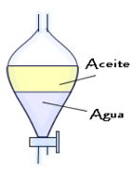
Filtración | Por medio de un material poroso se separa un sólido de otro en base a los tamaños de las partículas | Al colar u n jugo de naranja, el filtro de una cafetera | 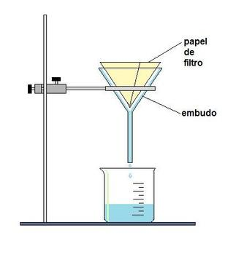
Imantación | Se usa para extraer de la mezcla los componentes metálicos | En las plantas de tratamiento de agua | 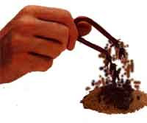
Extracción | Separa una sustancia que puede disolverse en dos disolventes no miscibles entre si y con distinto grado de solubilidad | Una disolución de ácido acético en agua se pone en contacto con acetato de etilo (inmiscible). | 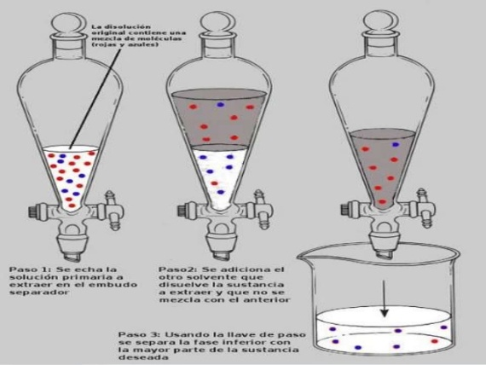
Tamización | Por medio de un tamiz, se separan los sólidos con distintos grados de subdivisión

